愛知県地球温暖化防止活動推進員　募集要項

愛知県では、地球温暖化対策の推進に関する法律第37条に基づき、知事の委嘱により、地域で地球温暖化の現状や地球温暖化対策に関する知識の普及などのボランティア活動に熱意と識見のある方を募集します。

１　応募資格（以下の事項を全て満たすこと。）

①　満18歳以上（2024年2月1日時点）で、愛知県内に在住もしくは在勤、在学していること。

②　地球温暖化防止に熱意と識見を有すること。

③　暴力団員及びその関係者でないこと。

２　応募方法

「愛知県地球温暖化防止活動推進員応募申込書」及び「個人情報提供同意書」を記入し、下記申込・問合せ先に電子メール又は郵送で提出してください。

※　応募書類は返却いたしませんので、予めご了承ください。

３　応募受付期間

2023年11月1６日（木）から2024年１月９日（火）まで【提出期限必着】

４　選考について

応募者について書類選考の上、愛知県地球温暖化防止活動推進員として委嘱します。

なお、委嘱の後、愛知県の取組や推進員活動に関する知識を習得するため、推進員養成講習会（無料）を受講していただきます。

５　活動内容

地方公共団体やNPO等の団体からの依頼に応じ、又は自主的に、地球温暖化防止に関する活動を行います。活動状況は毎年、県に報告していただきます。

６　委嘱期間

2024年２月１日（委嘱の日）から３年間

７　その他

（１）委嘱名簿の公表

推進員の氏名等の必要事項について委嘱名簿を作成し、原則、一般に公開します。

（２）報酬

無報酬です。活動や講習に伴う交通費は、県の規定に基づきお支払いします。

|  |  |
| --- | --- |
| 申込・問合せ先 | |
| 〒460-8501名古屋市中区三の丸三丁目１番２号 | |
| 愛知県 環境局 地球温暖化対策課 調整・企画グループ | |
| 電話　052-954-6213 |  |
| メール　[ondanka@pref.aichi.lg.jp](mailto:ondanka@pref.aichi.lg.jp) | |
| Webページ　<https://www.pref.aichi.jp/press-release/suishinin-bosyu2024.html> | |

愛知県

地球温暖化防止活動推進員を募集します！



地球温暖化は、私たちの未来にかかわる大きな問題です。

既に地球には異常気象などの温暖化の影響が表れており、

このまま更なる温暖化が進むと、より甚大な被害が生じると予測されています。

地球温暖化の原因となっている温室効果ガスの排出量を削減するには、

産業部門や運輸部門ばかりでなく、家庭や地域においても県民一人一人が

ライフスタイルを見直すなど、身近な省エネ、省資源に取り組むことが必要です。

愛知県では、ボランティアとして自ら地球温暖化防止のための活動に取り組むほか、地域において地球温暖化に関する知識の普及と地球温暖化防止活動を進める「地球温暖化防止活動推進員」を募集します。



**例えば・・・こんな活動をしていま**す！

○　小学校等での出前講座「ストップ温暖化教室」の講師

県が作成したテキスト、

実験器具、啓発ツール等を使用していただけます！

○　市町村環境イベント等に出展するブースのスタッフ

○　緑のカーテンの育て方講習の講師

○　地球温暖化に関する研修や説明会への参加

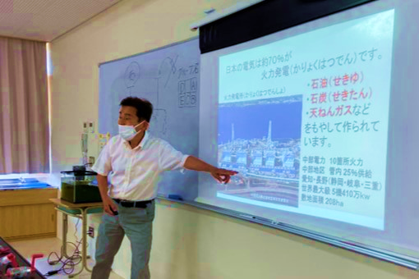

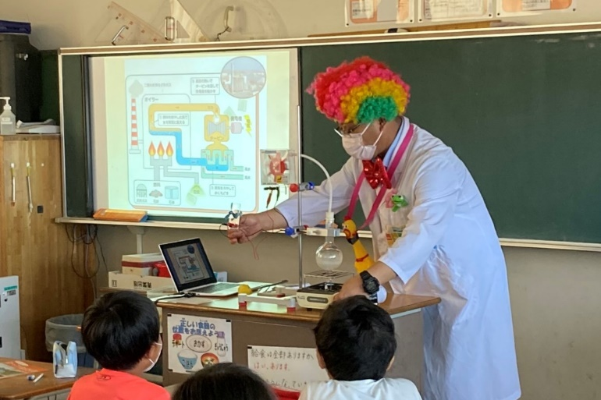





愛知県は「ＳＤＧｓ未来都市」として、

ＳＤＧｓの取組を推進しています。